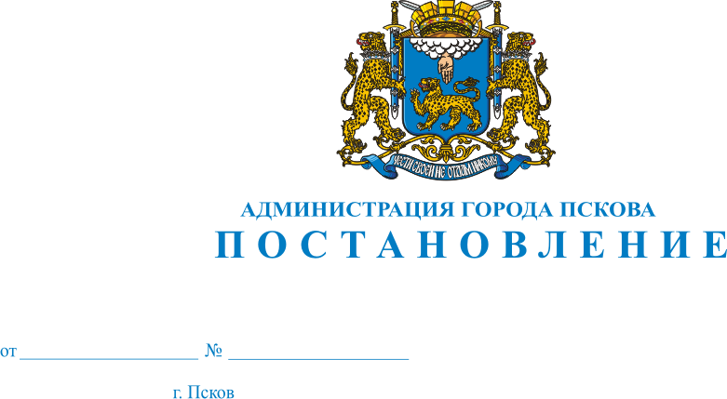
1374
24.08.2018
О внесении изменения в Постановление Администрации города Пскова от 23.08.2016 №1366 «Об организации и подготовке концертной программы «Золотая осень 2018»

В целях подготовки концертной программы «Золотая осень 2018», руководствуясь ст. 32, 34 Устава муниципального образования "Город Псков", Администрация города Пскова

ПОСТАНОВЛЯЕТ:

1. Внести в Постановление Администрации города Пскова от 23.08.2016 №1366 «Об организации и подготовке концертной программы «Золотая осень 2018» изменение, изложив пункт 1 в следующей редакции:
«1. Определить место и дату проведения концертной программы «Золотая осень 2018»:
09 сентября 2018 года – Октябрьская площадь до пересечения с ул. Некрасова с 09.00 до 20.00».
2. Опубликовать настоящее постановление в газете "Псковские новости" и разместить на официальном сайте муниципального образования "Город Псков" в Интернете.
3. Настоящее постановление вступает в силу с момента его официального опубликования.
4. Контроль за исполнением настоящего постановления возложить на заместителя Главы Администрации города Пскова Коновалова А.В.

Глава Администрации города Пскова А.Н. Братчиков

